Brassband
Veluwe Brass|
o.l.v. Peter Poel
m.m.v. Klaas Jan Mulder, Johannesorgel
LP opengenomen in de Grote Kerk, Elburg.
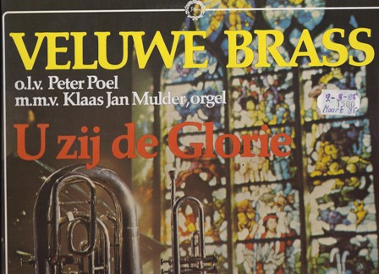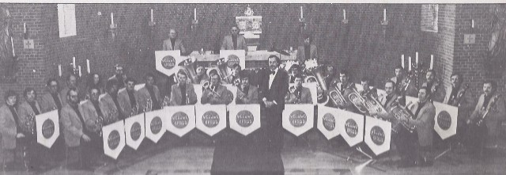
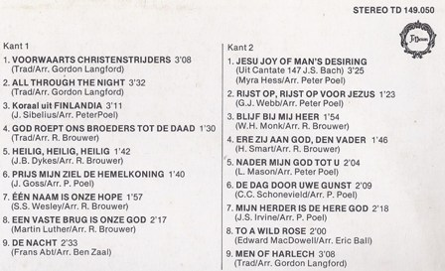

De Brassband ‘Veluwe Brass’ te Ermelo werd op 5 september 1975 opgericht.

